

石河子大学信息科学与技术学院
操作系统课程作业3

作业名称： | 内存管理知识点分布及作业
学生姓名： | 卢瑶
学 号： | 202110118341
学 院： | 信息科学与技术学院
专业年级： | 计科20215班
指导教师： | 高新奇
完成日期： | 2023.5.31

- 教材198页22题，20题，23题
答：
20、
（1）访问两次主存3x2=6us
（2）3x0.97+6x0.03=3.09us

22、
1）FIFO：16
3 | 4 | 1 | 5 | 6 | 2 | 1 | 2 | 3 | 7 | 6 | 3 | 2 | 1 | 3 | 6
2 | 3 | 4 | 1 | 5 | 6 | 2 | 1 | 2 | 3 | 7 | 6 | 3 | 2 | 1 | 3
1 | 2 | 3 | 4 | 1 | 5 | 6 | 6 | 1 | 2 | 3 | 7 | 6 | 3 | 2 | 1

2）OPT：11
1 | 1 | 1 | 1 | 3 | 3 | 3 | 3 | 6
2 | 2 | 2 | 2 | 2 | 7 | 2 | 2 | 2
3 | 4 | 5 | 6 | 6 | 6 | 6 | 1 | 1

3）LRU：15
3 | 4 | 4 | 5 | 5 | 5 | 1 | 1 | 7 | 7 | 2 | 2 | 2
2 | 2 | 2 | 2 | 6 | 6 | 6 | 3 | 3 | 3 | 3 | 3 | 3
1 | 3 | 1 | 1 | 1 | 2 | 2 | 2 | 2 | 6 | 6 | 1 | 6

23、
(1)页面访问序列：
0，0，1，1，0，3，1，2，2，4，4，3
(2)因为该程序基本可用内存是200字，可知内存块数为2。
FIFO、LRU、OPT替换算法的缺页次数分别为：6，7，5

- 教材197页16题17题18题
答：
16、125C H
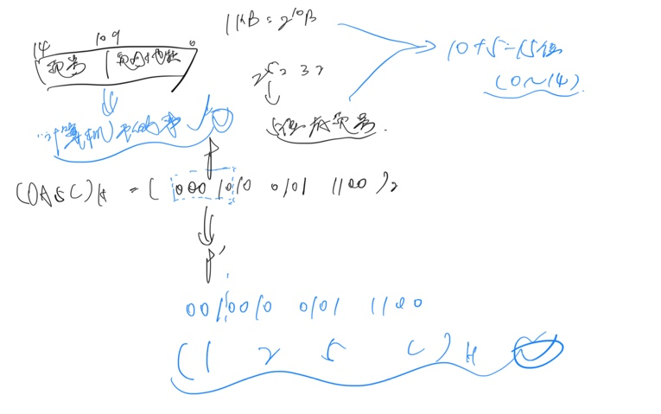
17、紧缩技术
段表寄存器中的段表长
段长

18、BABD

- 197页第9题第11题
答：
9、虚拟存储器具有四个基本特征:离散性、多次性、对换性和虚拟性。

11、
1）在分页系统中页面大小由硬件（CPU）决定。
2）页表的作用是实现从页号到物理块号的地址映射。
3）逻辑地址转换成物理地址的过程是：用页号p去检索页表，从页表中得到该页的物理块号，把它装人物理地址寄存器中。同时，将页内地址d直接送人物理地址寄存器的块内地址字段中。这样，物理地址寄存器中的内容就是由二者拼接成的实际访问内存的地址，从而完成了从逻辑地址到物理地址的转换。

- 重定位？什么是动态链接?
1）重定位：重定位就是把程序的逻辑地址空间变换成内存中的实际物理地址空间的过程。程序和数据装入内存时，需对目标程序中的地址进行修改。这种把逻辑地址转变为内存物理地址的过程称作重定位。对程序进行重定位的技术按重定位的时机可分为静态重定位和动态重定位两种。它是实现多道程序在内存中同时运行的基础。
2）动态链接：动态链接就是不对那些组成程序的目标文件进行链接，而是在程序运行时才进行链接。在可执行文件装载时或运行时，由操作系统的装载程序加载库。

- 静态重定位与动态重定位有什么区别？
1)静态重定位,指的是在程序装入时实现的重定位。具体的讲,就是将程序装入内存后,立即根据其装入位置将程序中需重定位的逻辑地址转换成物理地址,包括指令地址、数据地址、子程序入口地址等。这种“定位”的特点是“定位”之后,内存中的代码发生了变化,程序不能在内存移动,CPU按物理地址运行程序。
2)动态重定位,是在程序执行的过程中,根据执行的需要动态地装入、链接和定位。它不是根据程序在内存的位置立即将指令和数据的逻辑地址转换成物理地址,而是把这种位置信息送入一个称之为“地址映射机构”的硬件中,然后,CPU按逻辑地址执行程序。在执行中,由“映射机构”将逻辑地址及时地转换成正确的访存物理地址。这种定位方法的主要特点是重定位后,内存中的代码没有发生了变化,允许程序在执行的过程中在内存移动位置,这只要更换“映射机构”中的启址信息就可将同一程序映射到内存不同的地方。这种位置移动对提高内存空间的利用率是有好处的。

- 什么是虚拟内存？
虚拟内存是计算机系统内存管理的一种技术。它使得应用程序认为它拥有连续的可用的内存，而实际上，它通常是被分隔成多个物理内存碎片，还有部分暂时存储在外部磁盘存储器上，在需要时进行数据交换。

- 比较页式管理与段式管理的各自特点
页式：
优点：没有外碎片，每个内碎片不超过页的大小。
缺点：程序全部装入内存，要求有相应的硬件支持，如地址变换机构缺页中断的产生和选择淘汰页面等都要求有相应的硬件支持。增加了机器成本和系统开销。
段式：
优点：可以分别编写和编译，可以针对不同类型的段采取不同的保护，可以按段为单位来进行共享，包括通过动态链接进行代码共享。
缺点：会产生碎片。

- 缺页中断与一般中断有什么区别？
一般中断只需要保护现场，然后就直接跳到需及时处理的地方。缺页中断除了保护现场之外，还要判断内存中是否有足够的空间存储所需的页或段，然后再把所需页调进来再使用。
在指令的执行期间产生和处理缺页中断。通常，CPU是在指令执行完毕后检查是否有中断请求到达，若有，便响应。而缺页中断是在一条指令的执行期间发现要访问的指令和数据不在内存时产生和处理的。
一条指令可以产生多个缺页中断。例如，一条双操作数的指令，每个操作数都不在内存中，则这条指令执行时至少将产生两个缺页中断。

- 给出缺页中断处理流程图
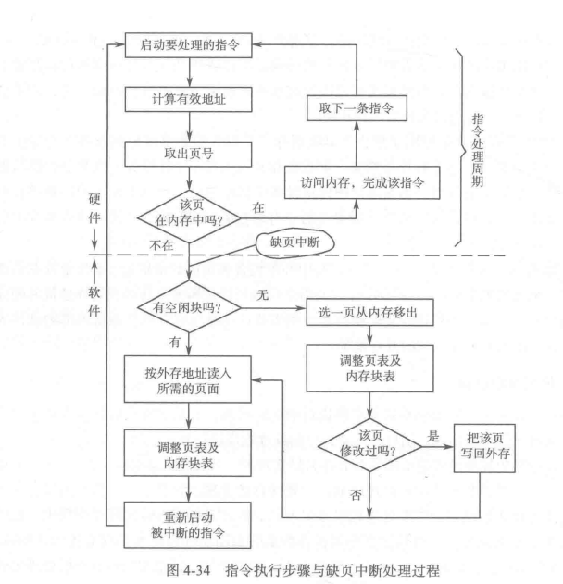

- 给出请求式分页的页表结构？
页号 | 物理块号 | 状态位 | 访问字段 | 修改位 | 外存地址

- 画出页式地址变换图
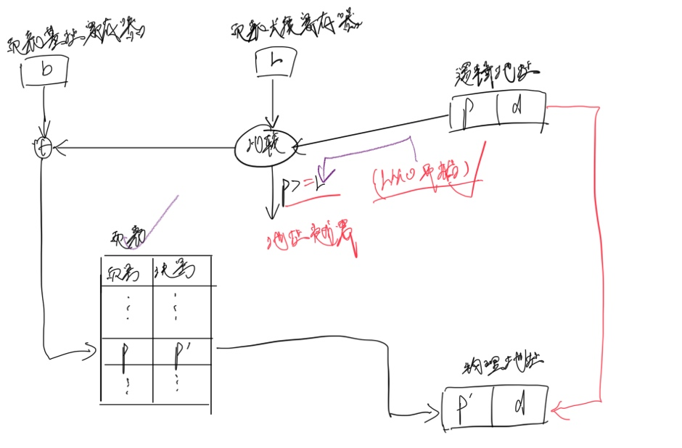

- 画出段式地址变换图
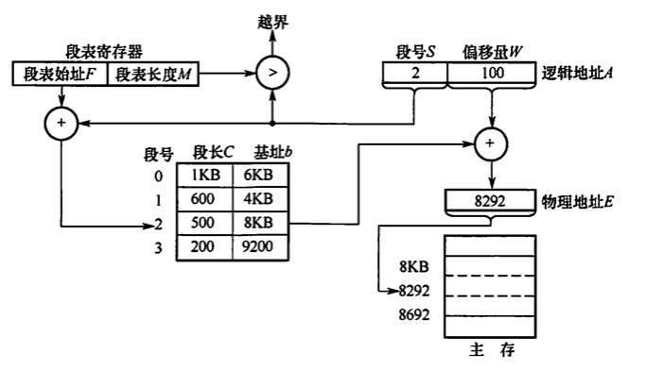

- 教材的169页图4-31段页式地址变换过程图，用语言描述过程
段页式其实就是对进程先分段，然后对于每个段在进行分页，本质其实依旧是分页，适用于大型程序的调度。
首先在段也式管理系统中逻辑地址的组成是：段号s、段内页号p、页内地址d。我们通过段表基址寄存器获得段表基址，再和段号进行拼接，我们就可以得到段表中的一项，段表中每一项的组成是：页表长度、页表基址，然后判断段内页号是否小于页表长度，如果大于等于页表长度，那么发生越界，引发中断，若没有越界，继续进行物理地址的转换，接下来拼接页表基址和段内页号p即可确定页表中的一项，进而确定该页号对应的物理块号，和页内地址进行拼接，即可得到该页面对应的实际物理地址。

- 重定位寄存器与限长寄存器，页表长度寄存器存放什么内容？
- 重定位寄存器中存放的是进程的起始物理地址。
2）存放进程的最大逻辑地址（进程的最大长度）
3）存放页表的长度

- 页表寄存器里存放什么内容？
页表的基地址和页表的长度（对于页表的描述，类比数组，数组首地址和数组的长度，本质其实就是一个数组，用来存储页表项而已）。

- 页式管理的逻辑地址结构？工作原理？
逻辑地址主要有两部分组成：页号p、页内地址d。根据题目所隐含的信息，确定逻辑地址中，页表占几位，页内地址占几位，接着写出逻辑地址对应的二进制表示，假如页表占前x位，那么我们确定前几位对应的页号，进而页号对应的块号，直接把逻辑地址中的前x位，换成对应块号的二进制表示（自然而然地与业内地址d进行了拼接），最后就完成了逻辑地址到物理地址的转化。

- 为什么要引入多级页表？
（1）使用多级页表可以是的页表在内存中离散存储。多级页表实际上是增加了索引，有了索引就可以定位到具体的项。举个例子：比如虚拟地址空间大小为4G，每个页大小依然为4K，如果使用一级页表的话，共有2^20个页表项，如果每一个页表项占4B，那么存放所有页表项需要4M，为了能够随机访问，那么就需要连续4M的内存空间来存放所有的页表项。随着虚拟地址空间的增大，存放页表所需要的连续空间也会增大，在操作系统内存紧张或者内存碎片较多时，这无疑会带来额外的开销。但是如果使用多级页表，我们可以使用一页来存放页目录项，页表项存放在内存中的其他位置，不用保证页目录项和页表项连续。
（2）使用多级页表可以节省页表内存。使用一级页表，需要连续的内存空间来存放所有的页表项。多级页表通过只为进程实际使用的那些虚拟地址内存区请求页表来减少内存使用量（出自《深入理解Linux内核》第三版51页）。举个例子：比如一个进程只是用4MB内存空间。对于以及页表，我们需要4M空间来存放页表，然后可以找到进程真正使用的4M内存空间。但是如果使用二级页表的话，一个页目录项可以定位4M内存空间，存放一个页目录项占4K，还需要一页用于存放进程使用的4M（4M=1024*4K，也就是用1024个页表项可以映射4M内存空间）内存空间对应的页表，总共需要4K+4K=8K来存放进程使用的这4M内存空间对应页表和页目录项，这比使用一级页表节省了很多内存空间。

- 总结一下分区，分页，分段，段页式的碎片情况？
1)固定分区、可变分区管理产生的是区与区之间的碎片；
2)页式管理产生的是页内的碎片；
3)段式管理产生的是段间的碎片；
4)段页式管理产生的也只有页内碎片，但由于一个程序分为多个段，其碎片将比纯分页的碎片多。

- 重点问题：物理地址怎么计算？过程？
在分页管理系统中，我们需要根据题目所隐含的信息，确定逻辑地址中，页表占几位，页内地址占几位，接着写出逻辑地址对应的二进制表示，假如页表占前x位，那么我们确定前几位对应的页号，进而页号对应的块号，直接把逻辑地址中的前x位，换成对应块号的二进制表示（自然而然地与业内地址d进行了拼接），最后就完成了逻辑地址到物理地址的重定位。

- 重点问题:页面置换算法的过程，细节
1、先进先出（FIFO）置换算法
（1）描述：FIFO算法是最早出现的置换算法。该算法总是淘汰最先进入内存的页面，即选择在内存中驻留时间最久的页面予以淘汰。
（2）优点：该算法实现简单，只需要把一个进程已调入内存的页面按先后次序链接成一个队列，并设置一个指针，称为替换指针，使它总是指向最老的页面。
（3）缺点：该算法与进程实际运行的规律不相适应，因为在进程中，有些页面经常被访问，比如：含有全局变量、常用函数、例程等的页面，FIFO算法并不能保证这些页面不被淘汰。
2、最佳（Optimal）置换算法
（1）描述：最佳置换算法是由Belady于1966年提出的一种理论上的算法。其所选择的被淘汰的页面将是以后永不使用的，或许是在最长（未来）时间内不再被访问的页面。
（2）优点：采用最佳置换算法通常可以保证获得最低的缺页率。
（3）缺点：人们目前通常还无法预知，一个进程在内存的若干个页面中，哪一个页面是未来最长时间内不再被访问的，因此，该算法是无法实现的，但可以利用该算法去评价其他算法。
3、LRU(Least Recently Used)置换算法
（1）描述:最近最久未使用（LUR）的页面置换算法是根据页面调入内存后使用情况做出决策的。由于无法预测各页面将来的使用情况，只能利用“最近的过去”做“最近的将来”的近似，因此，LUR置换算法是选择最近最久未使用的页面予以淘汰。该算法赋予每个页面一个访问字段，用来记录一个页面自上次被访问以来所经历的时间t。当需要淘汰一个页面时，选择现有页面中t值最大的，及最近最久未使用的页面予以淘汰。
（2）优点：考虑程序访问的时间局部性，一般能有较好的性能，实际应用多。
（3）缺点：实现会需要较多的硬件支持，会增加硬件成本。

